[Thảo luận BTL môn KTLT, DSA, NMLT, PPL .... | Facebook](https://www.facebook.com/groups/211867931379013)

* **anh chỉ trả lời về test case không trả lời lý thuyết nếu muốn hỏi lên nhóm hỏi anh rảnh thì sẽ trả lời trên đó luôn -> hỏi về test nhắn bên dưới.**
* **yêu cầu đọc trong main.h, dùng solution để print ra -> đọc trong file main.h**

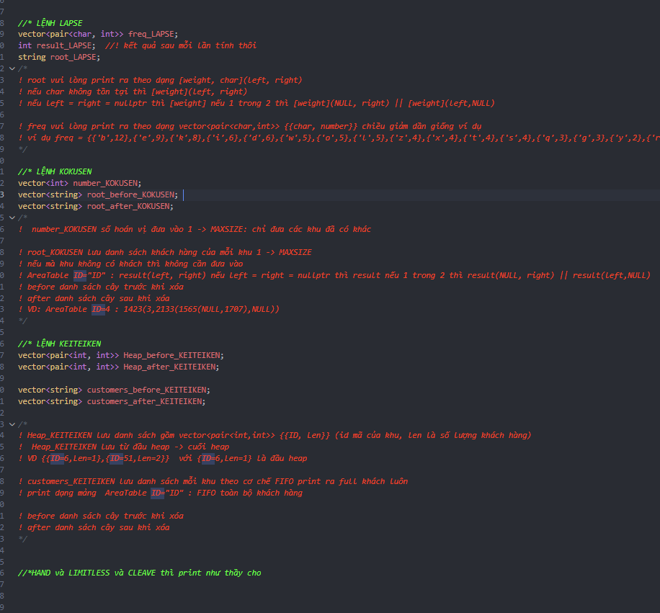

* **test 1 - 500 : gojo**
* **test 501-1000: sukuna**
* **test 1001-1501: huffman**
* **test 1501-2000: tổng hợp**
* **test 2001-3000: tạo dựa trên file testX của thầy đăng.**
* **lệnh dịch g++ -o main main.cpp -> ra file main.exe**
* **lệnh chạy ./main i j (với i là test bắt đầu, j là test kết thúc lấy cả i j)**

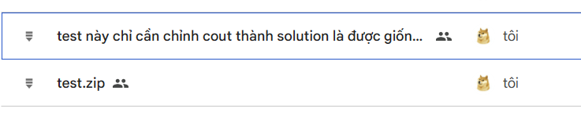

* **test đầu giống bkel mà fix bug thì khỏi nói luôn nếu bug nên quay xuống test.zip cuối**
* **test.zip sau thêm phần phía trên**
* **thường thì nếu test bị sai < 10% thì sẽ bỏ trong test của thầy**
* **đối với chọn node xóa trong phần gojo thì khi nào 2 bên left right không nullptr anh mới chọn nút min để xóa**

**Câu hỏi về test case**

1. Này không phải về testcase nhma là về hệ thống test, cụ thể như sau

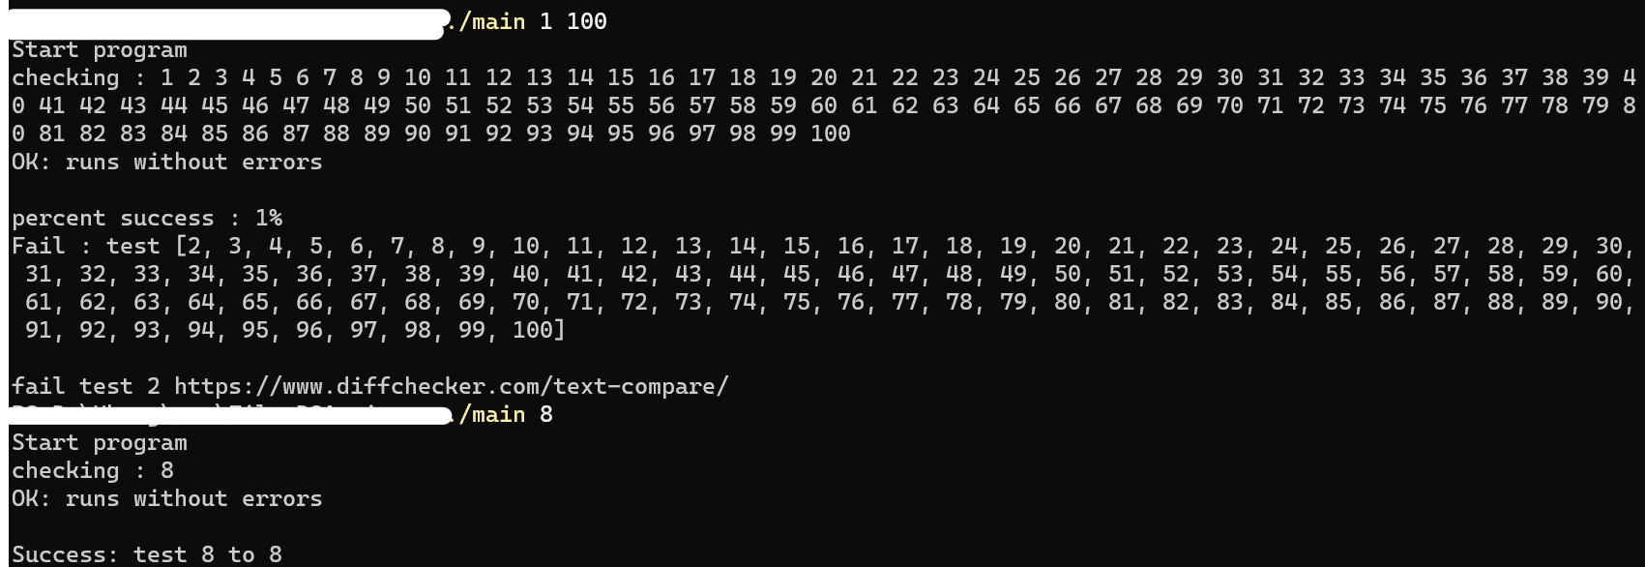

ở trên là fail mà ở dưới success nó lạ lắm anh

**-> ./main 8 8 thử nha em chắc anh chưa chỉnh, bình thường nha em :<, này có thể do em sử dụng 1 biến static hay toàn cục gì đó. tải lại thử nha**

**2.** em có thắc mắc ở phần nhà hàng sakuna (501->1000), anh có lấy num node min nhất hay không do em xài test(không dùng để debug) và thấy output ở hàm KEITEIKEN không gọi các node bé nhất (test 505 không debug, do em không biết xài cái test debug :’)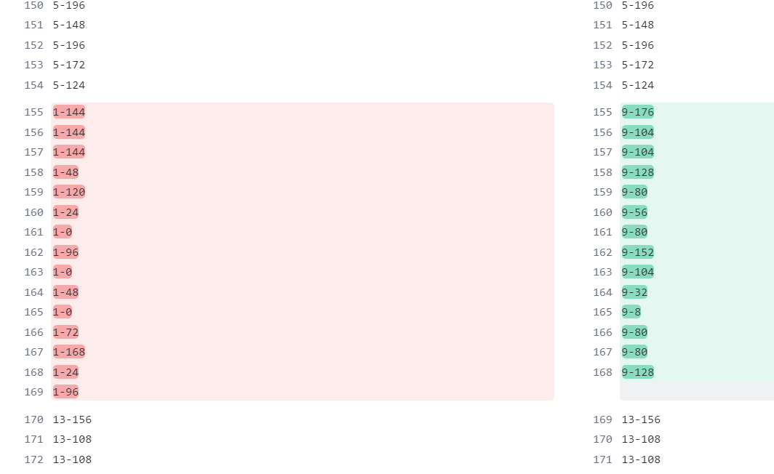

-> ông bà phù hộ thôi em :<< -> em xem line số mấy trong input nha để anh xem thử

dạ lệnh CLEAVE 17(line 175)

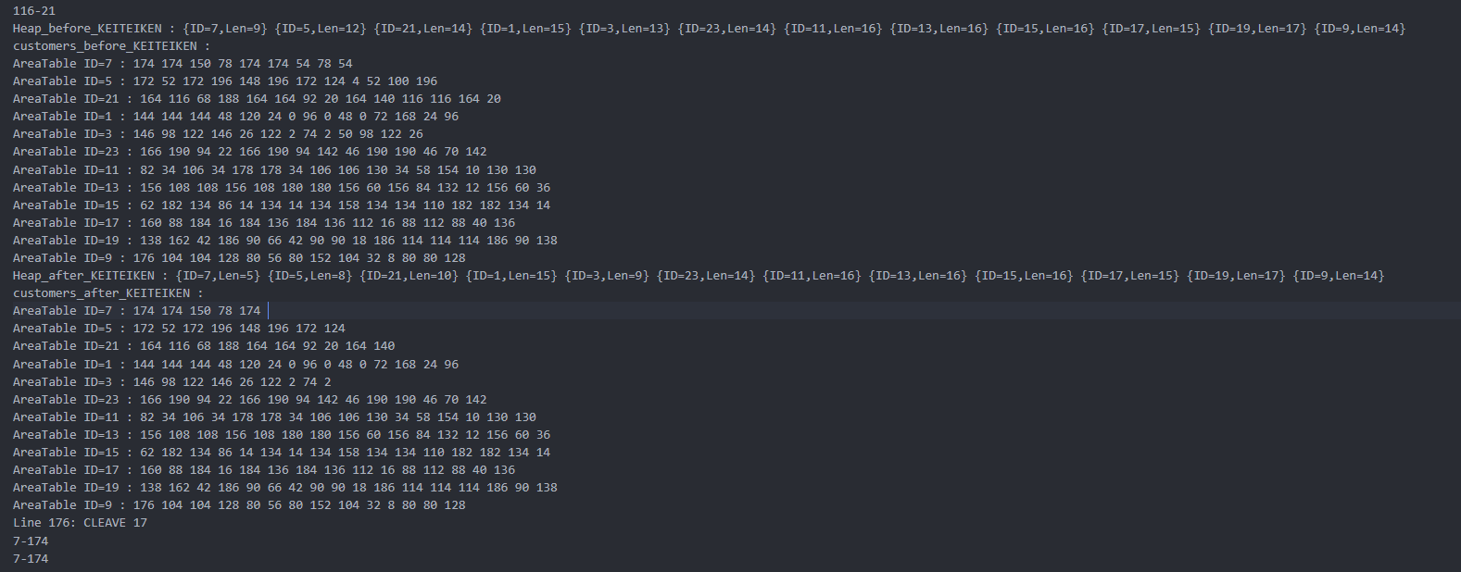

dạ cảm ơn a đã xem qua, em đã hiểu vấn đề của em là em tìm min trên chính cái heap nên là các node trên heap em bị đổi. Em chỉ còn 1 thắc mắc là nếu node của a bị giảm xuống 0 thì a có thực hiện heap-up lên đỉnh rồi mới xóa / hay xóa tại đó luôn.

-> xóa thì theo cơ chế heap chuyển xuống cuối mảng rồi xóa nha (swap với cuối) -> sau đó reheap thằng mới swap lên -> giống nhau mà em thằng chuẩn bị xóa mà 0 thì luôn ở đầu mà đơn giản thì thằng phía trước nó chắc chắn phải bị xóa rồi

à em hiểu việc này r em cảm ơn a, đã thử cả 2 cái và đều ok cả :>

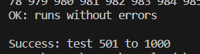

-> 500 test đầu đúng ko

500 test đầu ok cả a

**3.** Vì sao a lại in ra các số (tên khách hàng), các khách hàng đó bị loại r mà (không tạo new Node)?

-> test nào e

**4. Mọi người cho em hỏi lí thuyết xíu với ạ.?**

ví dụ sau khi xử lí cái chuỗi thì mình dc kết quả là b-1, c-1, d-1, e-1

sau đó mình mới add lần lượt kết quả này vô priority_queue, rồi sau đó mình mới merged từng cặp lại rồi build cây**,** rồi mới push lại vào minheap->tiếp tục cho đến hết phải k ạ?

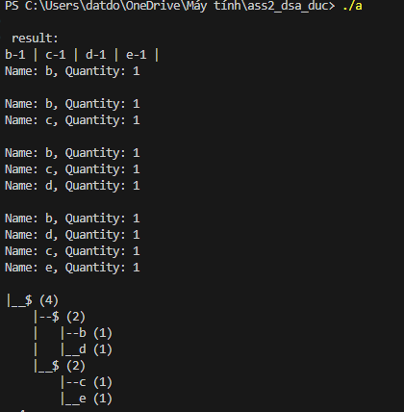

kết quả add node(char, int) vào minheap là b-1, d-1, c-1, e-1 vậy đúng chưa ạ? Hay nó phải là b-1, c-1, d-1, e-1??

-> sort sai r -> khi sort thì minheap giống khi sort -> này thầy có ví dụ nha anh không giải thích thêm

dạ em muốn hỏi là ví dụ mình có input

MAXSIZE 10

LAPSE abcd

xử lí đếm bước đầu là: a-1, b-1, c-1, d-1

tiếp theo mới encrypt thì dc: b-1, c-1, d-1, e-1

sau đó gộp số lượng các char giống nhau và sort: b-1, c-1, d-1, e-1

build cây thì em add vô minheap và khi in minheap thì dc: (b-1), (d-1), (c-1), (e-1)

sau đó em merged: 4  
 / \

2 2

/ \ / \

c(1) e(1) b(1) d(1)

Em hiểu như vậy bị sai ở bước nào ạ?

Em muốn hỏi cái khúc add vô minheap là thứ tự add phải giống như ban đầu là b-c-d-e hay là kết quả của minheap như trên là b-d-c-e?

**5.** Cơ chế xoay minHeap của a là gì? Chọn Node nhỏ nhất và xóa theo thời gian là sort nó rồi chọn à?

-> lấy ra danh sách các khu cần xóa -> xóa khách trong khu nếu khách trong khu mà = 0 thì swap nó với node cuối rồi cập nhật như heap giống phần câu hỏi 2 anh mới trả lời bạn kia

**6.** dạ chào anh, em có thử test từ 1 đến 500 thì sai khá nhiều test về kokusen với số lượng node cây lớn ạ, mặc dù 2 cây đều giống nhau nhưng lại khác số hoán vị ạ. Em không biết là modulo của anh đang dùng cho các trường hợp này là như thế nào ạ. Em cảm ơn

**-> em bị tràn số rồi nha anh modulo bình thường thôi**

**thầy kêu modulo gì thì chọn đó chứ e, tìm cách xử lí số lớn đi em -> anh không chỉ nha tự tìm này đi.**